平成29年度第３回「『親の力』をまなびあう学習プログラム」ファシリテーターステップアップ研修　受講者「振り返りアンケート」集計結果（西部会場）

＜質問内容＞

研修全体：「今回の研修で学んだことは，明日からの仕事に役立つものになりましたか」

　　　　 　　 ア：「演習を通して，ファシリテーターとしての技術向上のためのアイディアを得ることができましたか」

　　　　 イ：「講義を通して　ファシリテーターとしての技術向上のためのアイディアを得ることができましたか」

　　　　 ウ：「意見交流を通して，ファシリテーターとしての技術向上のためのアイディアを得ることができましたか」

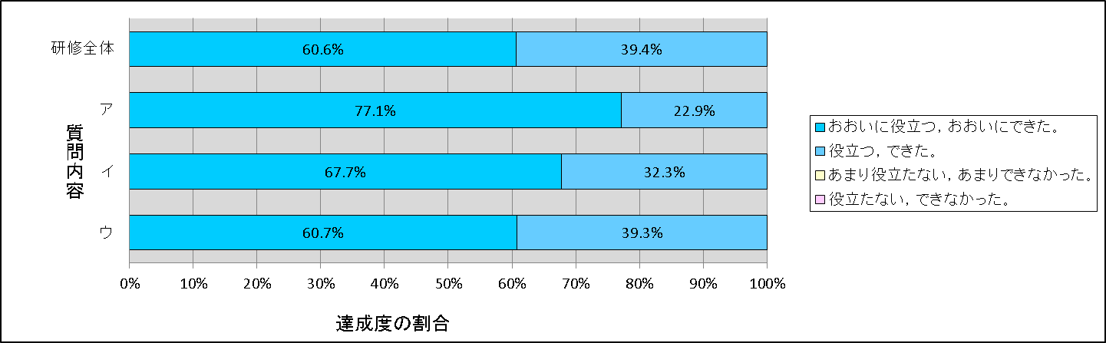

＜「今回の研修を通しての感想・意見」などの記述から＞

　　　　○　ファシリテーターとしての役割を再認識することができました。

　　　　○　演習での学びを通しての内容だったので，より身近に納得感のある講義でした。「親プロで考えると」と親プロファシリテーターが一般化できる視点を用意してくれたのがありがたかったです。

　　　　○　参加者に「決めごと」をしてもらうことによって，自分のものとできることを再認識しました。振り返りの時の「ひと突込み」をやってみようと思います。

　　　　○　活動が活動で終わらず，次への行動につながることを意識して進めることが大切だということが学べて良かったです。

　　　　○　ファシリテーターは，中立的な立場で参加者に「気づき」を促すのだと再認識しました。

平成29年度第３回「『親の力』をまなびあう学習プログラム」ファシリテーターステップアップ研修　受講者「振り返りアンケート」集計結果（東部会場）

　　　　＜質問内容＞

研修全体：「今回の研修で学んだことは，明日からの仕事に役立つものになりましたか」

　　　　 　　 ア：「演習を通して，ファシリテーターとしての技術向上のためのアイディアを得ることができましたか」

　　　　 イ：「講義を通して　ファシリテーターとしての技術向上のためのアイディアを得ることができましたか」

　　　　 ウ：「意見交流を通して，ファシリテーターとしての技術向上のためのアイディアを得ることができましたか」

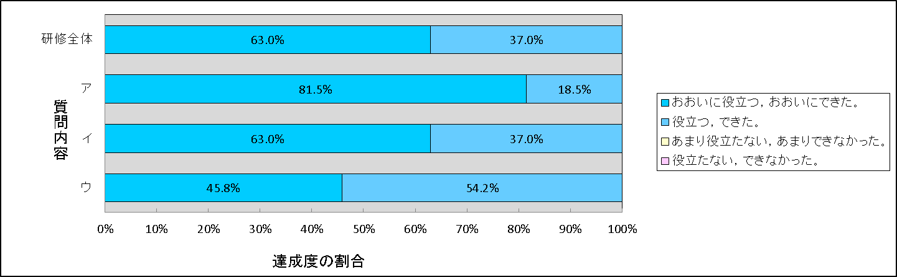

＜「今回の研修を通しての感想・意見」などの記述から＞

○　違いを認め合い，安心して学べる学習にするためにファシリテーターとして何ができるか改めて考えさせられました。

○　違うタイプの方々が集まって話をする時に，肯定することの大切さを改めて感じました。

○「そうですね」や「いいですよね」など，よく考えずに使っていたことに気づきました。「なるほど」を使っていこうと思います。

○　改めて「学び合い」について確認でき，また，「新しい学び」がありました。

○　今回の研修をおおいに役立てたいと思いますが，まず，全てのことに意味があることを理解し，自分自身を磨く必要があると思いました。